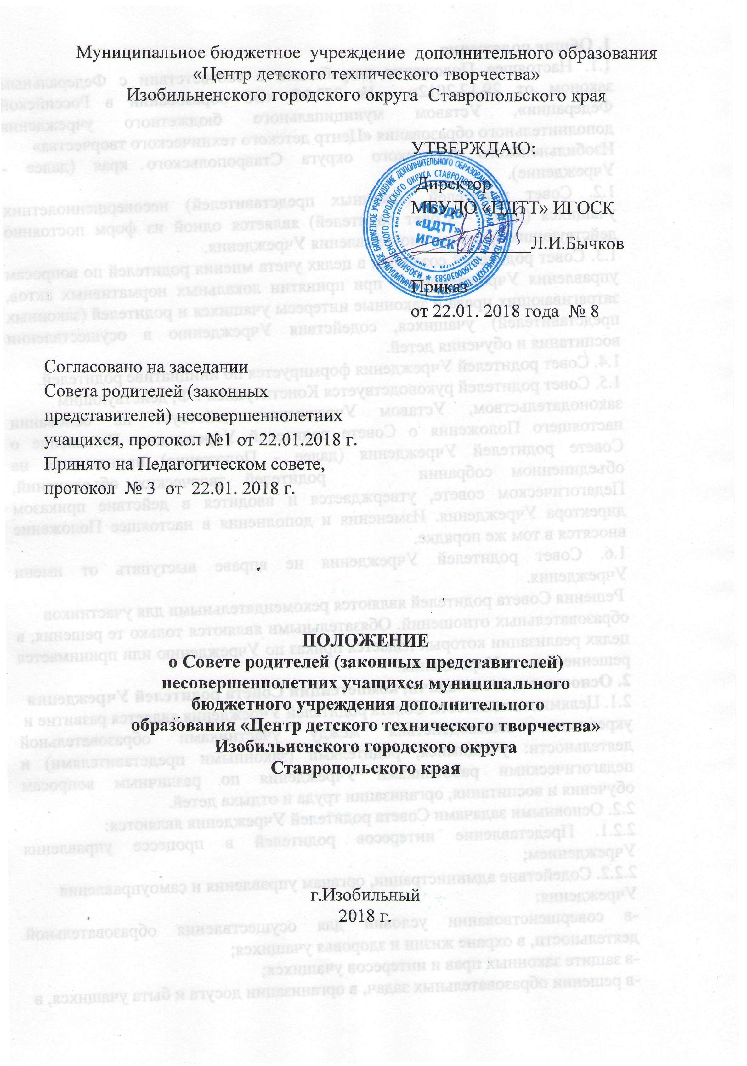1. Общие положения
1.1. Настоящее Положение разработано в соответствии с Федеральным законом от 29.12.2012г. № 273ФЗ «Об образовании в Российской Федерации», Уставом муниципального бюджетного учреждения дополнительного образования «Центр детского технического творчества»
Изобильненского городского округа Ставропольского края (далее - Учреждение).
1.2. Совет родителей (законных представителей) несовершеннолетних учащихся (далее – Совет родителей) является одной из форм постоянно действующих органов самоуправления Учреждения.
1.3. Совет родителей создается в целях учета мнения родителей по вопросам управления Учреждением и при принятии локальных нормативных актов, затрагивающих права и законные интересы учащихся и родителей (законных представителей) учащихся, содействия Учреждению в осуществлении воспитания и обучения детей.
1.4. Совет родителей Учреждения формируется по инициативе родителей.
1.5. Совет родителей руководствуется Конституцией РФ, действующим
законодательством, Уставом Учреждения, действует на основании настоящего Положения о Совете родителей Учреждения. Положение о Совете родителей Учреждения (далее - Положение) принимается на объединенном собрании родителей творческих объединений, Педагогическом совете, утверждается и вводится в действие приказом директора Учреждения. Изменения и дополнения в настоящее Положение вносятся в том же порядке.
1.6. Совет родителей Учреждения не вправе выступать от имени Учреждения.
Решения Совета родителей являются рекомендательными для участников
образовательных отношений. Обязательными являются только те решения, в целях реализации которых издается приказ по Учреждению или принимается решение Совета Учреждения.
2. Основные цели и задачи, компетенции Совета родителей Учреждения
2.1. Целями деятельности Совета родителей Учреждения является развитие и
укрепление взаимодействия между участниками образовательной деятельности: учащимися, родителями (законными представителями) и педагогическими работниками Учреждения по различным вопросам обучения и воспитания, организации труда и отдыха детей.
2.2. Основными задачами Совета родителей Учреждения являются:
2.2.1. Представление интересов родителей в процессе управления Учреждением;
2.2.2. Содействие администрации, органам управления и самоуправления
Учреждения:
-в совершенствовании условий для осуществления образовательной деятельности, в охране жизни и здоровья учащихся;
-в защите законных прав и интересов учащихся;
-в решении образовательных задач, в организации досуга и быта учащихся, в
проведении мероприятий Учреждением, направленных на пропаганду здорового образа жизни, нацеленных на воспитание у учащихся патриотизма, любви к труду, уважения к старшим;
-в оказании помощи в разрешении споров, возникающих между участниками
образовательных отношений;
2.2.3. Разработка предложений по повышению качества образовательной деятельности с учетом интересов учащихся;
2.2.4. Консолидация усилий объединений родителей для решения социальных задач и повышения вовлеченности родителей в деятельности органов самоуправления родителей;
2.2.5. Организация работы с родителями учащихся в Учреждении по
разъяснению их прав и обязанностей, ответственности за всестороннее воспитание ребенка в семье;
2.2.6. Содействие Учреждению в проведении работы с родителями и
учащимися по выполнению требований Устава Учреждения, правил
внутреннего распорядка Учреждения и иных локальных нормативных актов по вопросам организации и осуществления образовательной деятельности.
2.3. К компетенции Совета родителей Учреждения относятся:
2.3.1. изучает и формулирует мнение родителей по вопросам организации
Образовательной деятельности; представляет позицию родителей в органах
управления, самоуправления Учреждения;
2.3.2. содействует обеспечению оптимальных условий для организации
образовательной деятельности, разрабатывает предложения по организации
дополнительного образования учащихся;
2.3.3. содействует разрешению конфликтных вопросов: участвует в решении
проблем, согласует взаимные интересы учащихся, педагогических работников и родителей, соблюдая при этом принципы защиты прав учащихся; оказывает содействие администрации Учреждения в организации и проведении родительских собраний, мероприятий, вечеров отдыха, дискотек, туристических походов и экскурсий.
2.3.4. обсуждение локальных нормативных актов Учреждения, регламентирующих права и обязанности учащихся и родителей (законных представителей) учащихся, выражает согласованное мнение родителей при принятии локальных нормативных актов Учреждения, затрагивающих права и обязанности учащихся и родителей (законных представителей) учащихся;
2.3.5. направляет своих представителей для работы в коллегиальных органах
самоуправления по вопросам, относящимся к компетенции Совета родителей;
2.3.6. организует сбор предложений родителей, проводит открытые слушания, ставит вопросы о решении проблем, поднятых родителями, руководством или органами самоуправления;
2.3.7. принимает решения по рассматриваемым вопросам; информирует родителей, администрацию и органы самоуправления Учреждения о принятых решениях;
2.3.8. выражает свое мнение при выборе меры дисциплинарного взыскания
к учащемуся;
2.3.9. в ведении Совета родителей Учреждения могут находиться и другие
вопросы.
3. Порядок формирования и структура Совета родителей
3.1. Совет родителей Учреждения ежегодно формируется в количестве 5 человек, с использованием процедуры выборов, при условии получения согласия лиц быть избранными. Список кандидатов может формироваться путем самовыдвижения, по рекомендации органов управления Учреждением
Участие в выборах является свободным и добровольным.
3.2. Совет родителей Учреждения возглавляет председатель, которого избирают на первом заседании члены Совета родителей.
3.3. Для организации и координации текущей работы, ведения протоколов
заседаний и иной документации Совета родителей избирается секретарь.
4. Взаимодействие Совета родителей с органами управления Учреждения
4.1. Совет родителей Учреждения взаимодействует с органами управления
Учреждения на основе принципов сотрудничества.
4.2. Представители органов управления Учреждения могут присутствовать на
заседаниях Совета родителей.
4.3. Представитель Совета родителей Учреждения может присутствовать на
заседаниях органов самоуправления Учреждения, рассматривающих вопросы дисциплины и защиты прав учащихся.
4.4. Совет родителей Учреждения ежегодно избирает из своего состава
представителей в Совет Учреждения в количестве 3 человек.
5. К компетенции Совета родителей
5.1. Участие в разработке и обсуждении проектов локальных нормативных актов, затрагивающих права и законные интересы учащихся и родителей (законных представителей) учащихся Учреждения;
5.2. Готовить и вносить предложения в органы управления Учреждения по его оптимизации с учетом интересов учащихся, корректировке расписания
учебных занятий, организации досуга и отдыха учащихся;
5.3. Выражать обязательное к учету мнение при принятии локальных
нормативных актов Учреждения, затрагивающих права и законные интересы
учащихся и родителей (законных представителей) учащихся;
5.4. Участвовать в рассмотрении и выражать мнение по вопросам, связанным с нарушениями учащимися учебной дисциплины и правил внутреннего
распорядка Учреждения;
5.5. Участвовать в организации работы комиссии по урегулированию споров
между участниками образовательных отношений;
5.6. Запрашивать и получать в установленном порядке от органов управления
Учреждения необходимую для деятельности Совета родителей информацию;
5.7. Вносить предложения по решению вопросов использования материально
-технической базы и помещений Учреждения;
5.8. Рассматривать обращения, поступившие в Совет родителей Учреждения;
5.9. Проводить собрания и иные мероприятия по согласованию с администра-цией Учреждения;
5.10. Размещать информацию в отведенных для этого местах, получать время для выступлений на организационных мероприятиях по согласованию с
администрацией Учреждения;
5.11. Вносить предложения в План воспитательной работы.
5.12. Поощрять родителей (законных представителей) учащихся за
оказание помощи в проведении мероприятий, за укрепление материально
- технической базы Учреждения.
5.13. Обращаться в комиссию по урегулированию споров между участниками образовательных отношений, в том числе по вопросам о наличии или об отсутствии конфликта интересов педагогического работника.
5.14.Осуществлять иные полномочия в соответствии с законодательством и
Уставом Учреждения.
5.15. Совет родителей Учреждения обязан соблюдать законодательство, Устав Учреждения, локальные акты Учреждения, данное Положение.
6. Организация деятельности Совета родителей
6.1. Совет родителей формируется на выборной основе сроком на один год. Организационной формой работы Совета родителей Учреждения являются заседания, которые проводятся по мере необходимости, но не реже одного раза в полугодие.
6.2. Внеочередные заседания проводятся:
- по инициативе председателя;
-по требованию директора Учреждения;
-по заявлению членов Совета родителей.
6.3. Заседания Совета родителей Учреждения являются правомочными, если в них принимают участие 3 члена Совета.
6.4. В случае, когда количество членов Совета родителей Учреждения становится менее 3 человек, оставшиеся члены должны принять
решение о проведении дополнительных выборов. Новые члены Совета родителей должны быть избраны в течение одного месяца со дня выбытия из Совета родителей предыдущих членов (время каникул в этот период не включается).
6.5. До проведения довыборов оставшиеся члены Совета родителей не вправе принимать никаких решений, кроме решения о проведении таких довыборов.
6.6. Член Совета родителей Учреждения может быть выведен из его состава в случае пропуска заседаний без уважительной причины.
6.7. Член Совета родителей выводится из состава Совета родителей, Совета Учреждения в следующих случаях:
- пропуска заседаний без уважительной причины;
- по его желанию, выраженному в письменной форме.
6.8. Лицо, не являющееся членом Совета родителей Учреждения, но желающее принять участие в его работе, может быть
приглашено на заседание, если против этого не возражает более половины членов Совета, присутствующих на заседании. Указанным лицам предоставляется в заседании совета право совещательного голоса.
6.9. Решения Совета родителей Учреждения принимаются простым большинством голосов от числа присутствующих на
заседании и имеющих право голоса.
7. Документация Совета
7.1. Заседания Совета родителей Учреждения
оформляются протоколом.
7.2. Протоколы подписываются председателем и секретарем. Секретарь
обеспечивает сохранность документации Совета родителей.

